石龙区司法局开展
“法援惠民生扶贫奔小康”进敬老院活动
为进一步弘扬中华民族尊老、敬老的优良传统美德，切实增强维护老年人合法权益意识，努力营造全社会关爱老年人的良好氛围，按照市司法局“法援惠民生”主题活动精神，9月29日上午，石龙区司法局全体人员及法律援助中心开展“法援惠民生”主题活动，送法进养老院，为广大老年群众提供优质的法律咨询服务和法律援助服务。
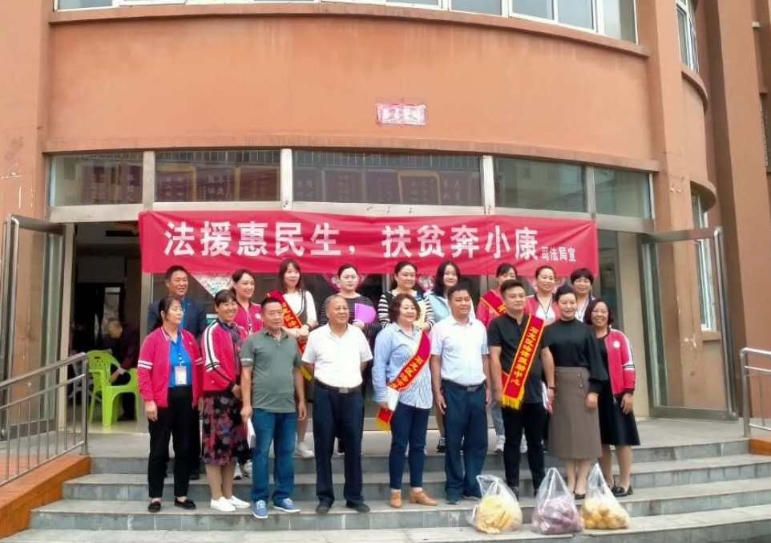
活动现场，法援中心开展了法律援助知识讲座，内容包括老年人依法享有的各项权利以及如何维护合法权益等方面，并结合法律援助工作实际，向老年人详细介绍了法律援助的标准、范围和申请程序等，以及涉及老年人关注较多的赡养、遗产继承、再婚财产纷争等内容并把水果送到老年人手中。目前石龙区法律援助中心专为老年人提供的便民利民措施，受到老年群众的热烈欢迎和一致好评。
活动中共发放宣传材料和宣传品100余份，接待群众法律咨询和政策解答20余人次。不仅为广大老年群众普及了法律知识，还有效增强了他们运用法律武器维护自身合法权益的维权意识。活动通过为老年人送温暖、办实事、做好事、解难事，有效传递了法律援助对老年人的关心与关爱，同时以老年人喜闻乐见的方式，进一步营造敬老爱老的良好社会氛围，让广大老年人更具幸福感和获得感。（通讯员：王晓培）
